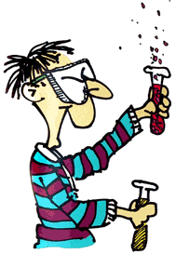     

**Versuch: Zauberpfeffer**

**Mein Forscherprotokoll Name** [](http://www.hundeschule-foederlach.at/Gif/haken.jpg)

|  |  |
| --- | --- |
| **1.Ich brauche: Material**  Bildergebnis für pfeffer gemahlen gefäß  **Kleine Schüssel Wasser Pfeffer Spülmittel** |  |
| **2. Ich vermute:** [Vollbild anzeigen](http://www.ff-rudersdorf.at/mediaCache/167272/1104390.gif)  **Was passiert, wenn ich den Pfeffer auf das Wasser streue (1) und anschließend einen Tropfen Spülmittel drauf tropfe (2)?**  1. 2. |  |
| **3. Ich beobachte:** [Vollbild anzeigen](http://www.kinso.ch/images/kirchgemeinden/vorlagen/Kiki-mit-Lupe_sw.png)  _______________________________________________________________________________________________________________________________________________________________________________________________. |  |
| **4. Ich habe herausgefunden:** |  |